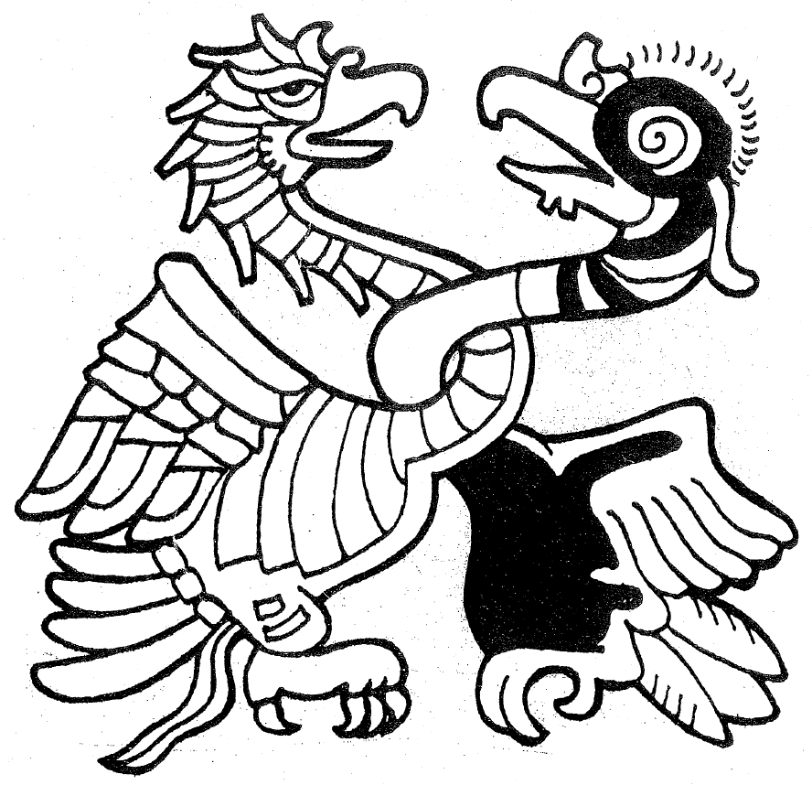

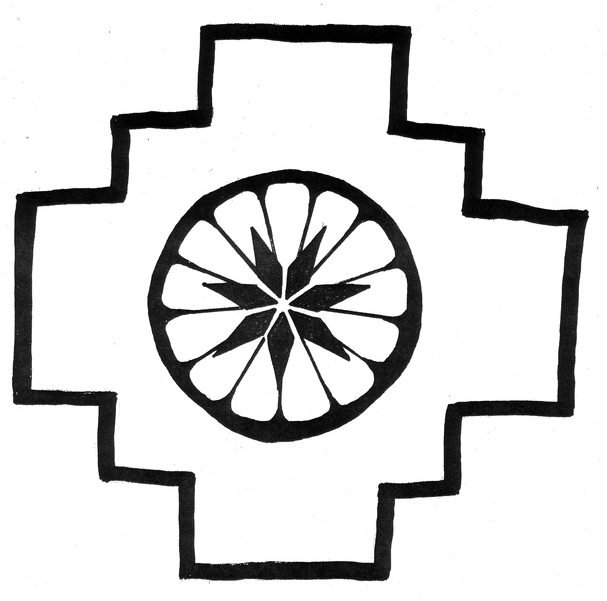

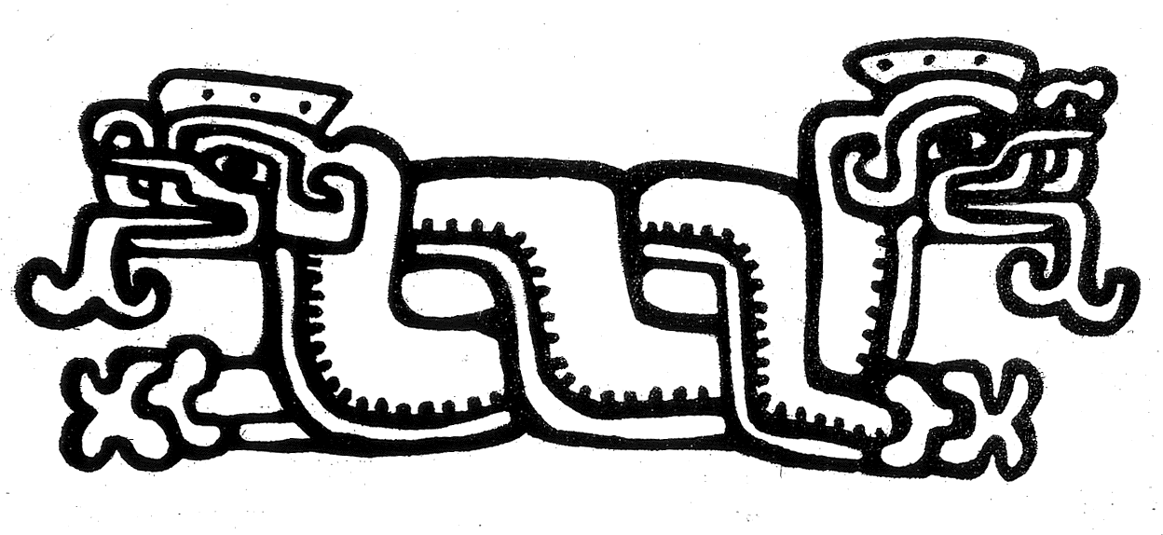
El Compacto de Iximche

Los Poderes de Abya Yala

Realizando con nuestro Poder de la Memoria Colectiva, enraizado en la historia milenaria de convivir en nuestro continente Abya Yala, compartiendo con la Tonantzin como nuestra sagrada madre la tierra, y la madre naturaleza de nuestros territorios;

Presentándonos al mundo con el Poder la Conciencia Colectiva de nuestros Pueblos y Naciones de todo el continente aquí reunidos en la III Cumbre Continental Indígena Abya Yala, e

Actuando con el Poder de Nuestra VOLUNTAD como movimiento por la liberación continental Abya Yala de nuestros Pueblos, Naciones, territorios y culturas;

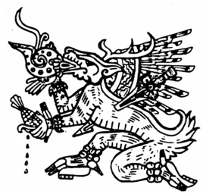
Entregamos nuestra palabra, nuestro corazón y esfuerzo como Pueblo Izkalotlan para cumplir con las obligaciones mutuas asumidas y reafirmados ceremonialmente en el Compacto de Iximche como pueblos hermanos y naciones hermanas, aliados espiritualmente en la Confederación Continental del Águila y el Cóndor, de acuerdo con nuestras tradiciones y costumbres como Nican Tlacah – Pueblos y Naciones Indígenas de Abya Yala.
Tlahtokan Nahuacalli
Izkalotlan, Aztlan

*******

Proclamación Izkalotekah
entregado a la
III Cumbre Continental de Pueblos y Naciones Indígenas de Abya Yala,
durante la ceremonia de reafirmación del
Tratado de Teotihuacan (Primera Cumbre Continental Indígena, Teotihuacan México 2000) desde entonces ya nombrado el Compacto de Iximche.

Marzo 27, 2007 Iximche, Guatemala
Abya Yala Centro

NAHUACALLI
Embajada de los Pueblos Indígenas
Izkalotlan, Aztlan
Email: chantlaca@aol.com
www.tonatierra.org

